МКОУ В- Дженгутайская СОШ .
С 11.02.по 19.02. в школе проходила акция «Здоровое питание – активное долголетие» В рамках проекта «Здоровое будущее»

Проводились следующие мероприятия:
«Мое здоровье в моих руках! 8-9 классах. 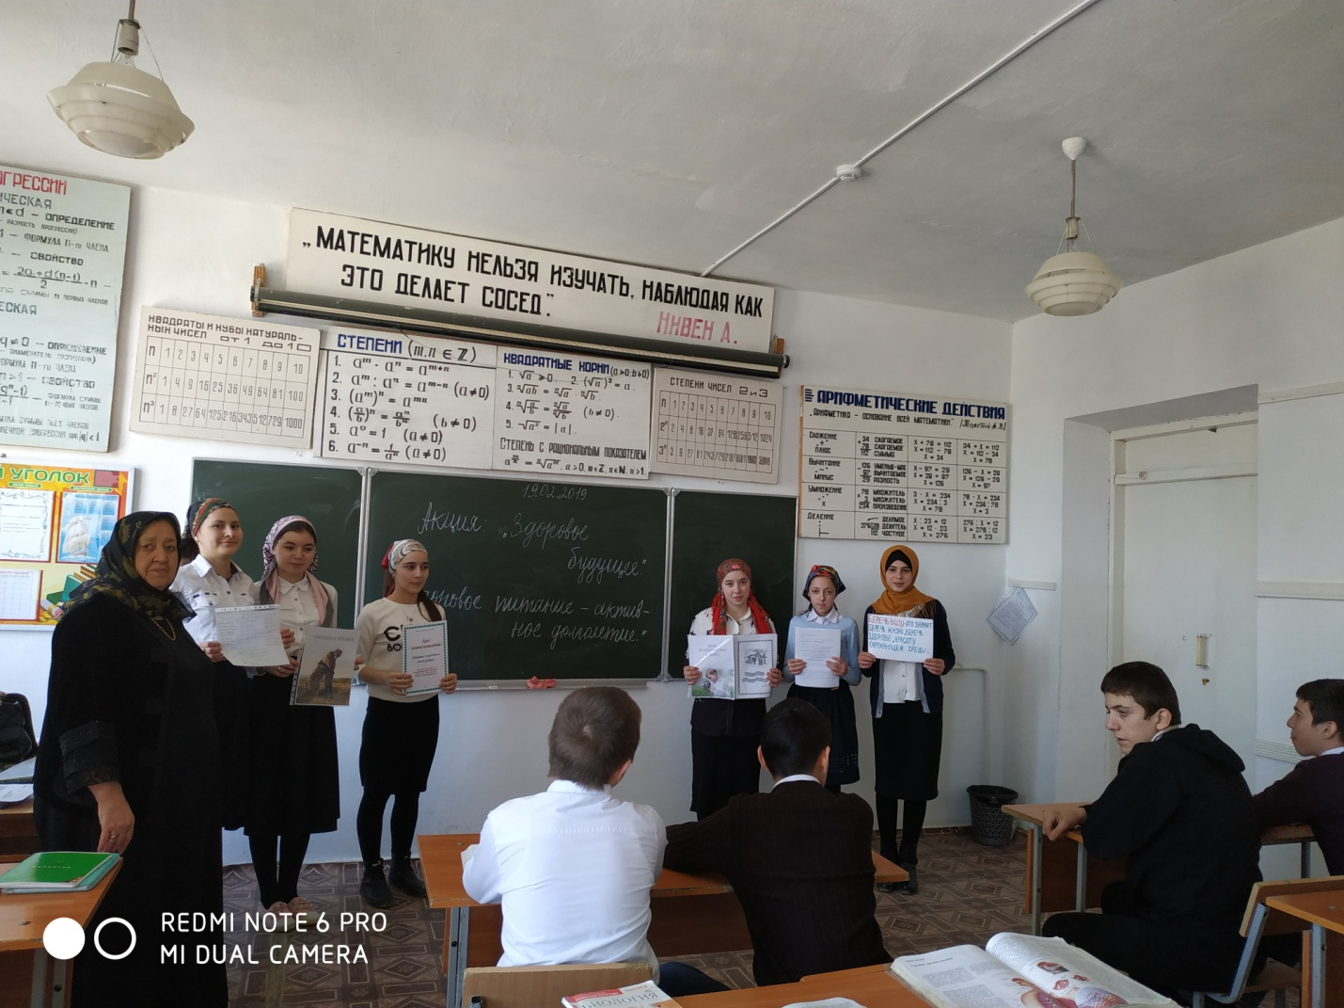
«Состав табачного дыма и его действие на организм» - 10 кл.
«Пищевые продукты и полноценная пища» - 7 кл. 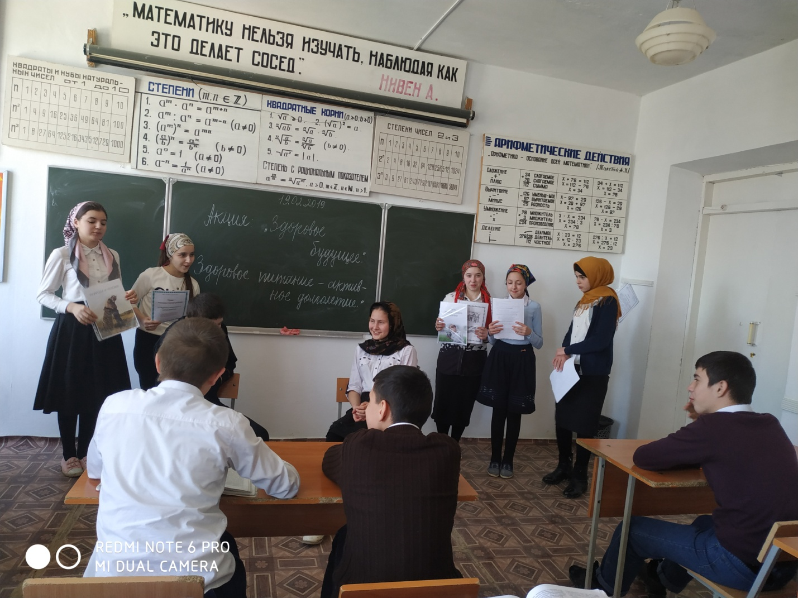
Беседы с родителями на т ему: «Здоровье ребенка зависит от правильного питания»